
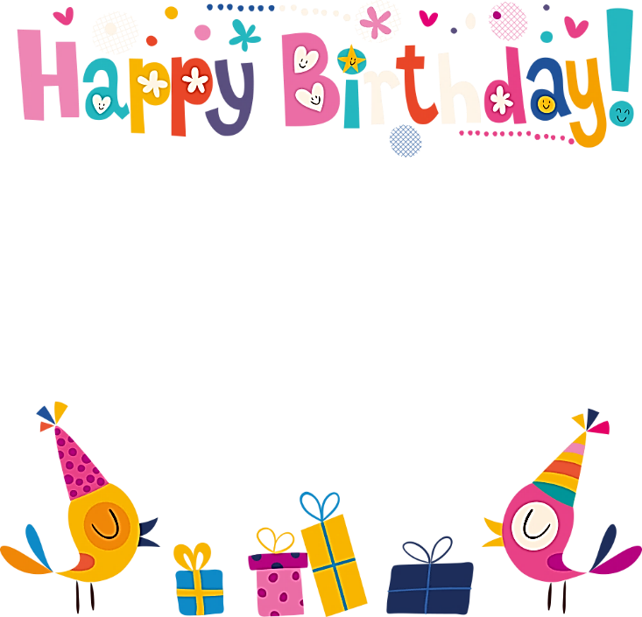

Mr. and Mrs. Edward Williams Invite you to join them
AT THE BIRTHDAY OF THEIR DAUGHTER

(Type Name here)
20 JUNE 2022 AT FIVE O’CLOCK IN THE EVENING
ST. PERTER’S ,Ash Road, Ash, Surrey, Gu12 6LU

Games, Dancing & Dinner Buffet

Lorem ipsum dolor sit amet. Et inventore earum qui assumenda quia quo velit quae. Sit sunt blanditiis indoors blanditiis eum nihil sunt ad facilis nisi non ullam perspiciatis repellat sequi ad facilis nihil qui numquam fuga ut magni sequi qui earum mollitia et nihil harum. Aut temporibus quam et perspiciatis consectetur ut numquam laborum sed voluptas laboriosam eos provident fuga. In adipisci ipsum est fugit quasi aut voluptas sint. Lorem ipsum dolor sit amet. Et inventore earum qui assumenda quia quo velit quae.

